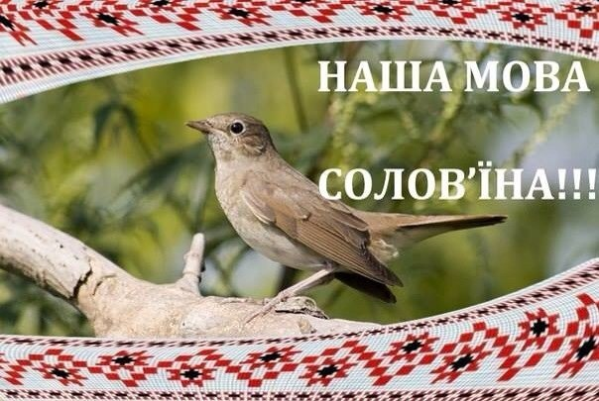
Мово рідна, звучі в ріднім домі!
21 лютого Міжнародний день рідної мови. Проголошено Генеральною конференцією ЮНЕСКО в листопаді 1999 р. і відзначається щороку з лютого 2000 р. (Резолюція 30-ї Сесії ЮНЕСКО від 17 листопада 1999 р.; Резолюція Генеральної Асамблеї ООН 56/262 від 15 лютого 2002 р. ухвалила прийняте Генеральною конференцією ЮНЕСКО рішення).

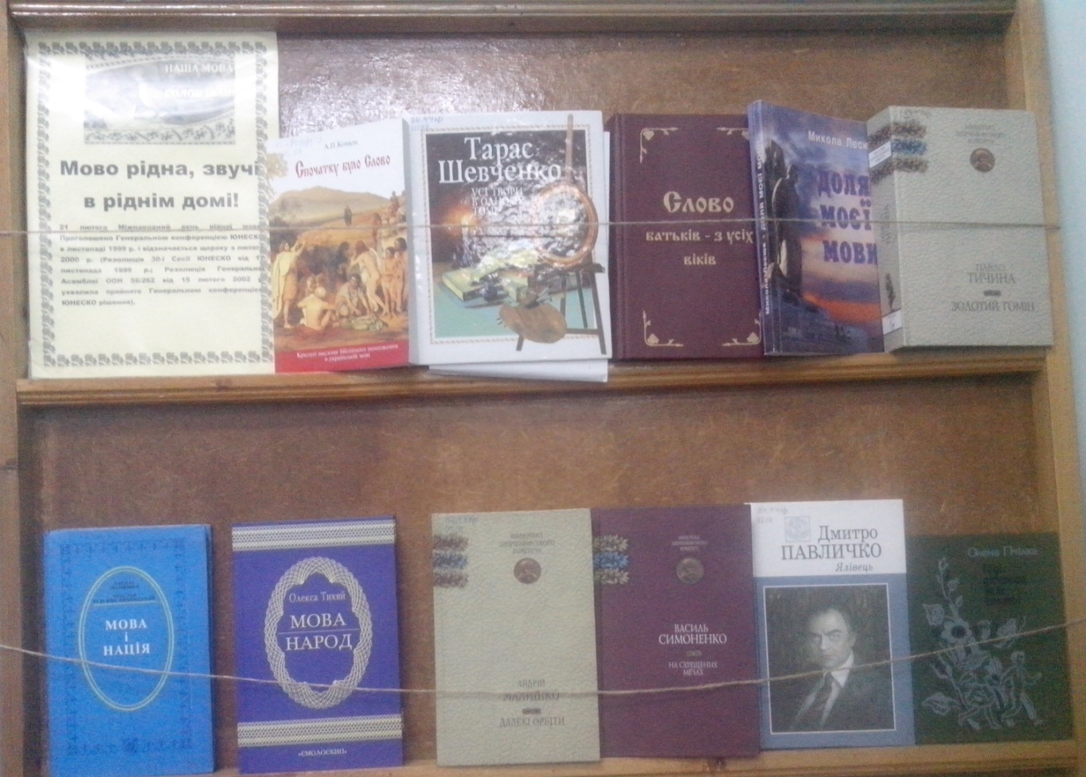
Василь Симоненко
Моя мова
В тобі з’єдналося, злилося -
Як і поміститися в одній! –
Шепіт зачарований колосся,
Поклик із катами на двобій.

Ти даєш поету дужі крила,
Що підносять правду в вишину.
Вченому ти лагідно відкрила
Мудрості людської глибину.

І тобі рости й не в’януть зроду,
Квітувать в поемах і віршах,
Бо в тобі - великого народу
Ніжна і замріяна душа

